Профилактика несовершеннолетних на железной дороге

ПОМНИТЕ – ЧТО ЖЕЛЕЗНАЯ ДОРОГА - ЭТО НЕ МЕСТО ДЛЯ ИГР, А ЗОНА ПОВЫШЕННОЙ ОПАСНОСТИ, ГДЕ ЦЕНА НЕВНИМАТЕЛЬНОСТИ - ВАША ЖИЗНЬ И ЗДОРОВЬЕ!

Железная дорога – это зона повышенной опасности, где главным травмирующим фактором был и остается наезд подвижного состава, высокое напряжение в контактном проводе. Отсюда следует, что нахождение детей и подростков в зоне железной дороги может быть смертельно опасно.
Однако, пренебрегая существующим запретом, некоторые ребята самостоятельно находятся на железнодорожных путях, цепляются за автосцепки и подножки вагонов. Шалость не остается безнаказанной, дети и подростки получают травмы различной тяжести и, как правило, остаются инвалидами.

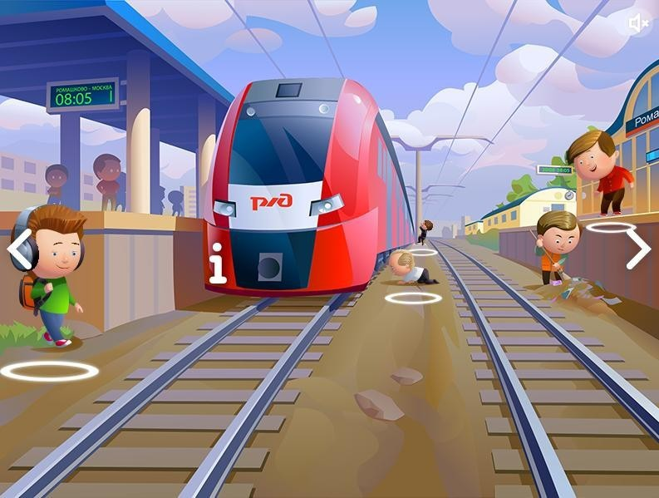

ПОМНИТЕ – ЧТО ИГРЫ НА ЖЕЛЕЗНОДОРОЖНЫХ ПУТЯХ ПРИВОДЯТ К ТРАГЕДИИ

Каждый гражданин, попавший на железную дорогу, должен помнить о своей безопасности и защитить себя, помня основные правила нахождения на пути:
- не стоять близко к краю платформы при приближении поезда;
- переходить пути в строго отведенных для этого местах;
- пешеходы должны переходить железнодорожные пути только в установленных местах, пользуясь при этом пешеходными мостами, тоннелями, переездами.
- на станциях, где нет мостов и тоннелей, граждане должны переходить железнодорожные пути по настилам, или в местах, где установлены указатели;
- перед переходом пути по пешеходному настилу необходимо убедиться в отсутствии движущегося подвижного состава;
- при приближении поезда следует остановиться, пропустить его и, убедившись в отсутствии подвижного состава по соседнему пути, продолжать переход.
ПОМНИТЕ – СОБЛЮДЕНИЕ ПРАВИЛ БЕЗОПАСНОСТИ СОХРАНЯТ ВАМ ЖИЗНЬ И ЗДОРОВЬЕ

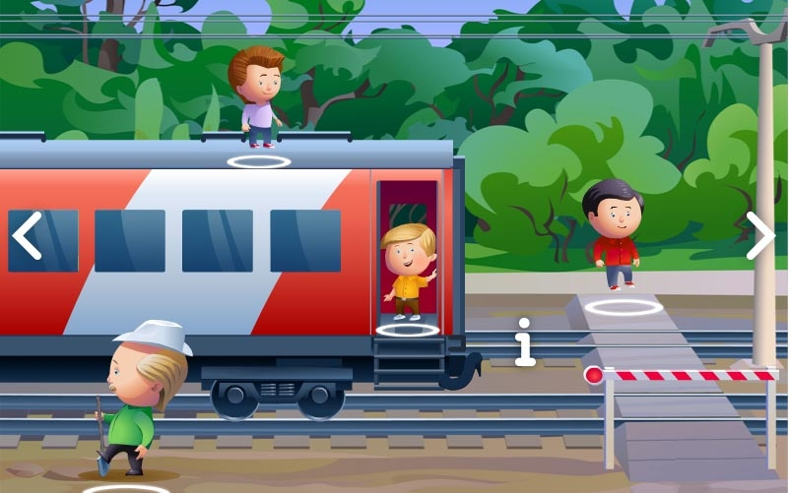

Запрещается:
- проезжать на крышах, подножках, переходных площадках вагонов;
- посадка и высадка на ходу поезда;
- высовываться из окон вагонов и дверей тамбуров на ходу поезда;
- выходить из вагона на междупутье и стоять там при проходе встречного поезда;
- прыгать с платформы на железнодорожные пути;
- устраивать на платформе различные подвижные игры;
- бежать по платформе рядом с вагоном прибывающего или уходящего поезда, а также находиться ближе двух метров от края платформы во время прохождения поезда без остановки;
- подходить к вагону до полной остановки поезда;
- на станциях и перегонах подлезать под вагоны и перелазить через автосцепки для прохода через путь;
- проходить по железнодорожным мостам и тоннелям, неспециализированным для перехода пешеходов;
- переходить через железнодорожные пути перед близко стоящим поездом;
- переходить путь сразу же после прохода поезда одного направления, не убедившись в отсутствии поезда встречного направления;
- запрещается подниматься на электроопоры;
- приближаться к лежащему на земле электропроводу ближе 8 метров;
- проходить вдоль железнодорожного пути ближе 5 метров от крайнего рельса;
- ходить в районе стрелочных переводов.

ЭТО МОЖЕТ ВСЕ ПРИВЕСТИ К ПЕЧАЛЬНЫМ ПОСЛЕДСТВИЯМ!

